**ОТКРЫТЫЕ БАНКОВСКИЕ ИНТЕРФЕЙСЫ**

**Инициирование повторяющихся переводов денежных средств клиента третьей стороной**

**СПЕЦИФИКАЦИЯ API – ВЕРСИЯ 1.3.0**

**МОСКВА 2021**

**Оглавление**

1 Введение 5

2 Область применения 6

3 Термины и определения 7

4 Общие положения 8

4.1 Общее описание процесса 8

4.1.1 Введение 8

4.1.2 Требование к обеспечению безопасности 8

4.1.3 Установка Согласия на инициирование 8

4.1.4 Инициирование переводов денежных средств 10

4.1.5 Отзыв Согласия на инициирование 13

4.2 Альтернативные потоки и потоки с ошибками 13

4.2.1 Токен доступа отсутствует или просрочен 13

4.2.2 Неполная или не корректная полезная нагрузка запроса 13

4.2.3 Отсутствует или не действительна область применения токена доступа 14

4.2.4 Недопустимая множественность вызовов API 14

4.2.5 Ошибка авторизации согласия 15

4.3 Управление версиями 16

5 Безопасность и контроль доступа 17

5.1 Требование к обеспечению безопасности 17

5.2 Область действия 17

5.3 Типы предоставления доступа 17

5.3.1 Тип доступа client credentials 17

5.3.2 Тип доступа authorization code 17

5.4 Управление аутентификацией Пользователя 17

6 Модель данных 18

6.1 Ведение 18

6.2 Базовые объекты 18

6.2.1 Параметры контроля (VRPControlParameters) 18

6.2.2 Постоянные реквизиты платежного распоряжения (VRPInitiation) 21

6.2.3 Реквизиты платежного распоряжения (VRPInstruction) 23

7 Согласие на инициирование, спецификация API - v1.3.0 29

7.1 Конечные точки 29

7.1.1 POST /vpr-consents 29

7.1.2 GET /vpr-consents/{consentId} 29

7.1.3 DELETE /vpr-consents/{consentId} 30

7.1.4 POST /vrp-consents/{ConsentId}/funds-confirmation 30

7.2 Модель данных 30

7.2.1 VRPConsentRequest 30

7.2.2 VRPConsentResponse 32

7.2.3 VRPFundsConfirmationRequest 34

7.2.4 VRPFundsConfirmationResponse 35

8 ППДС, спецификация API — v1.3.0 37

8.1 Конечные точки 37

8.1.1 POST /vpr-payments 37

8.1.2 GET /vpr-payments/{VRPId} 37

8.1.3 GET /payments/{VRPId}/payment-details 38

8.2 Модель данных 38

8.2.1 VRPRequest 38

8.2.2 VRPResponse 39

8.2.3 PaymentDetailsResponse 41

8.3 Примеры использования 44

8.4 Описание вариантов использования 44

8.5 Счет плательщика (платежный инструмент) выбран на стороне СППУ. 45

8.5.1 Запрос Согласия на инициирование 45

8.5.2 Ответ Согласия на инициирование 46

8.5.3 Запрос ППДС 47

8.5.4 Ответ ППДС 49

8.6 Счет Плательщика, указанный при авторизации согласия на иницирование, а счет Получателя, указанным при инициировании перевода денежных средств 51

8.6.1 Запрос Согласия на инициирование 51

8.6.2 Ответ Согласия на инициирование 51

8.6.3 Авторизация Согласия на инициирование 52

8.6.4 Запрос получения ресурса Согласия на инициирование 52

8.6.5 Выбор реквизитов получателя при инициировании перевода денежных средств 53

8.6.6 Запрос ППДС 53

8.6.7 Ответ ППДС 54

8.7 Реквизиты получателя, указанные при инициировании перевода денежных средств в виде QR-code 56

8.7.1 Запрос ППДС 56

**История изменений**

|  |  |  |  |
| --- | --- | --- | --- |
| Версия | Дата | Автор | Комментарий |
| 1.3.0 | 01.09.2021 | АФТ, Направление открытых API | Новый документ |

# Введение

Спецификация содержит описание конечных точек, модели данных и контроля доступа к данным, которые являются общими для всех AP, определяющих взаимодействия при проведении повторяющихся переводов денежных средств с переменными реквизитами, с использование долгосрочного согласия Пользователя с Параметрами контроля и Постоянными реквизитами платежного распоряжения.

# Область применения

Спецификация API рекомендован к использованию организациями при обмене финансовыми сообщениями, связанными с периодическими переводами денежных средств с переменными реквизитами в валюте Российской.

Спецификация API предназначен:

* для участников перевода денежных средств (кредитные организации и их клиенты, а также Сторонние поставщики2);
* для разработчиков информационного и программного обеспечения.

Положения настоящей спецификации применяются на добровольной основе, если только в отношении конкретных положений обязательность их применения не установлена нормативными актами Банка России или условиями договоров.

Положения настоящей спецификации применяются совместно со следующими документами:

* СТО БР ФАПИ.СЕК-1.6-2020 Спецификация API Банка России "Безопасность финансовых (банковских) операций. Прикладные программные интерфейсы обеспечения безопасности финансовых сервисов на основе протокола OpenID" (далее ФАПИ.СЕК).
* СТО БР ФАПИ.ПАОК-1.0-2021 Спецификация API Банка России "Безопасность финансовых (банковских) операций. Обеспечения безопасности финансовых сервисов при инициации OpenID Connect клиентом потока аутентификации по отдельному каналу" (далее ФАПИ.ПАОК).
* СТО БР Открытые банковские интерфейсы. Профили API в режиме чтения и записи.
* СТО БР Открытые банковские интерфейсы. Инициирование повторяющихся переводов денежных средств клиента третьей стороной. Правила взаимодействия.

# Термины и определения

В спецификации применяются термины и определения в соответствии со стандартами ФАПИ.СЕК, ФАПИ.ПАОК, «Открытые банковские интерфейсы. Общие положения» а также следующие:

|  |  |
| --- | --- |
| **Наименование** | **Описание** |
| Периодический платежный сервис | Сервис, предоставляющий доступ к счету Пользователя, с целью инициирования периодических переводов денежных средств с переменными реквизитами от имени и по поручению Пользователя в режиме реального времени с заранее установленным согласием Пользователя на параметры контроля проведения перевода денежных средств и общие реквизиты повторяющихся платежных распоряжений |
| Согласие на инициирование  (Согласие) | Предоставление Пользователем согласия Поставщику платежных услуг на инициирование переводов денежных средств Сторонним поставщиком от имени и по поручению Пользователя |
| Параметры контроля | Параметры, устанавливаемые Пользователем, которые определяют различные критерии осуществления перевода денежных средств, не соблюдение которых автоматически приведет к отказу от выполнения данного перевода СППУ и ППИУ |
| Постоянные реквизиты | Реквизиты платежного распоряжения, установленные в Согласии на инициирование, которые должны оставаться неизменными для каждого Перевода денежных средств |

Таблица 1 Термины и определения

# Общие положения

## Общее описание процесса

### Введение

Спецификация API определяет поток взаимодействия при инициировании переводов денежных средств через периодический платежный сервис Среды Открытых банковских интерфейсов, который позволяет СППУ:

* Создать и установить Согласие на инициирование с требуемыми Параметрами контроля и Постоянными реквизитами;
* инициировать повторяющихся переводов денежных средств на основании Согласия на инициирование;
* запросить наличия необходимого количества денежных средств на счете Плательщика, который связан с Согласием на инициирование;
* получать информации о состоянии Согласия на инициирование и о состоянии исполнения перевода денежных средств;
* удалять Согласия на инициирование, в случае, если его отозвал пользователь.

### Требование к обеспечению безопасности

Все взаимодействия при инициировании переводов денежных средств через платежный сервис Среды Открытых банковских интерфейсов должны соответствовать требованиям обеспечения безопасности финансовых сервисов при доступе к данным в режиме чтения и записи, определенным в главе 7 ФАПИ.СЕК.

### Установка Согласия на инициирование

На рисунке 1 представлена диаграмма последовательности потока установки Согласия на инициирование повторяющегося перевода денежных средств (далее - ППДС), включающая в себя нижеперечисленные шаги и действия.

Шаг 1: Подтверждение намерения использовать ППДС

* Начало потока. Пользователь подтверждает СППУ намерение использовать Повторяющиеся переводы денежных средств и установить Согласие на инициирование. Пользователь определяет Параметры контроля и Постоянные реквизиты платежного распоряжения. На данном этапе Пользователь может определить инструмент проведения перевода денежных средств (указав номер банковского счета, данные платежной карты, номер телефона), или Пользователь может это сделать позднее, на этапе взаимодействия с ППИУ.

Шаг 2: Создание Согласия на инициирование

* Между СППУ и сервером авторизации ППИУ устанавливается защищенный канал связи.
* СППУ, используя тип доступа client credentials получает на сервере авторизации ППИУ токен доступа (access token).
* Между СППУ и сервером ресурсов ППИУ устанавливается защищенный канал связи.
* СППУ с помощью запроса POST /vrp-consents, используя токен доступа для авторизации, создает на сервере ресурсов ППИУ новый ресурс Согласия на инициирование, содержащий определённые Пользователем Параметры контроля и Постоянные реквизиты платежного распоряжения. Это информирует ППИУ о том, что один из его Пользователей намерен выполнять периодические переводы денежных средств через СППУ. ППИУ проверяет реквизитный запроса, определяет возможность предоставлять периодический платежный сервис для указанного Пользователя и в случае положительной проверки передает в ответе СППУ информацию о создании ресурса Согласия на инициирование с идентификатором consentId.

Шаг 3: Авторизация Согласия на инициирование

СППУ запрашивает у Пользователя авторизацию Согласия на инициирование с использованием потока перенаправления:

* СППУ перенаправляет Пользователя на страницу ППИУ;
* перенаправление содержит consentId, созданный на предыдущем шаге, что позволяет ППИУ в последствии идентифицировать согласие на инициирование;
* ППИУ аутентифицирует Пользователя;
* пользователь выбирает счет для списания денежных средств (если счет не был выбран ранее на шаге 1);
* ППИУ обновляет статус ресурса Согласия на инициирование, фиксируя, что согласие было авторизовано;
* По завершению авторизации согласия, Пользователь перенаправляется обратно к СППУ с кодом авторизации (authorization code);
* между СППУ и сервером авторизации ППИУ устанавливается защищенный канал связи;
* СППУ обменивает на сервере авторизации ППИУ код авторизации (authorization code) на токен доступа (access token), связанным с авторизованным Согласием на инициирование.

Шаг 4: Получение информации о состоянии Согласия на инициирование

После успешной авторизации согласия Пользователь на стороне ППИУ СППИУ должен запросить информацию о состоянии согласия с целью определить дополнительные параметры, которые выбрал Пользователь на стороне ППИУ, связанные с представленным согласием (DebtorAccount).

* Между СППУ и сервером ресурсов ППИУ устанавливается защищенный канал связи.
* СППУ, используя для авторизации полученный на шаге 2 токен доступа получает информацию о состоянии Согласия на инициирование consentId c помощью запроса GET /vpr-consents/{consentId}. В ответе ППИУ возвращает СПИУ ресурс Согласия на инициирование, а также информацию о счете плательщика (DebtorAccount), если он не был получен на шаге 1.

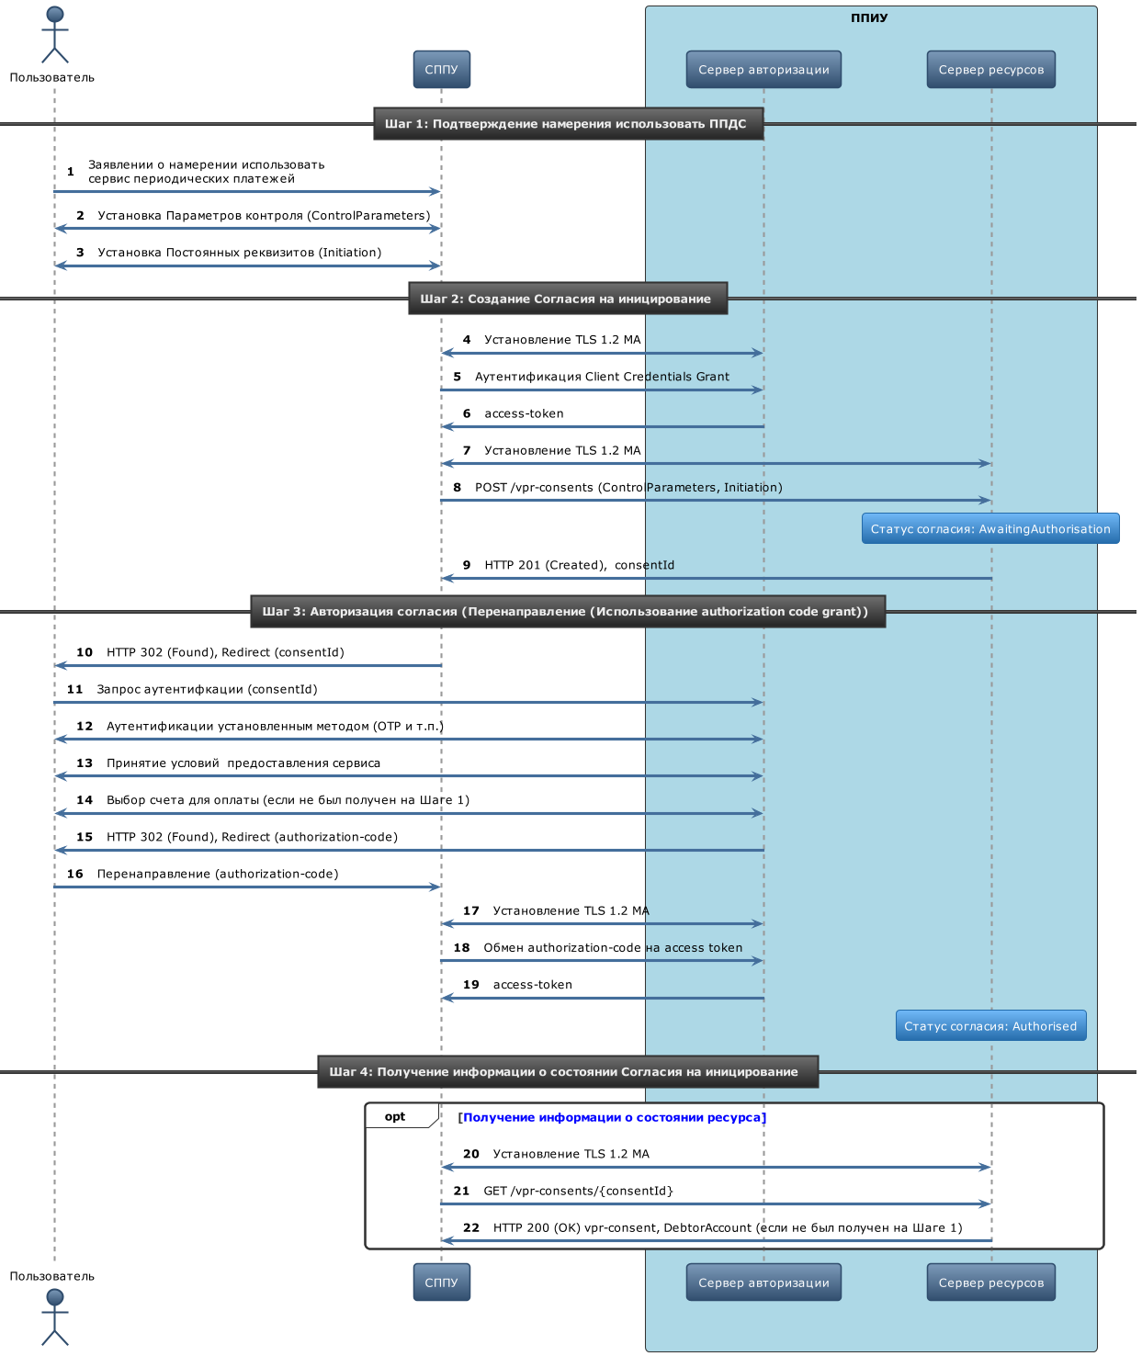

Рисунок 1 - Диаграмма последовательности потока установки Согласия на инициирование

### Инициирование переводов денежных средств

В данном процессе предполагается, что Пользователь уже авторизовал Согласие на инициирование. На рисунке 2 представлена диаграмма последовательности потока инициирования перевода денежных средств, включающая в себя нижеперечисленные шаги и действия.

Шаг 1: Создание платежного распоряжения

* СППУ с участием и без участия Пользователя может инициировать переводы денежных средств сгенерировав платёжное распоряжение на основании полученного от Пользователя Согласия на инициирование

Шаг 2: Подтверждение наличия необходимого количества денежных средств (опциональный)

* Между СППУ и сервером ресурсов ППИУ устанавливается защищенный канал связи.
* В случае необходимости, СППУ может запросить ППИУ информацию о наличии необходимого количества денежных средств на связанного с Согласием на инициирование счете Плательщика с помощью запроса POST /vrp-consents/:consentId/funds-confirmation, используя полученный на шаге 2 токен доступа для авторизации. ППИУ может зарезервировать данные средства для исполнения перевода денежных средств.

Шаг 3: Проведение платежа

* Между СППУ и сервером ресурсов ППИУ устанавливается защищенный канал связи.
* СППУ генерирует платежное распоряжение, с реквизитами, определенными в Согласии на инициирование и дополненными из контекста проведения перевода денежных средств.
* СППУ с помощью запроса POST /vpr-payments, используя для авторизации полученный на шаге 3 токен доступа, создает на сервере ресурсов ППИУ ресурс ППДС;
* ППИУ уведомляет Пользователя о необходимости авторизовать проведение перевода денежных средств;

(Примечание: в случае установки Согласия с Постоянными реквизитами ППИУ должен произвести аутентификацию Пользователя и подтверждение платежа только при первом переводе денежных средств в рамках данного согласия и в дальнейшем принимать решения о необходимости проводить аутентификацию Пользователя и подтверждение им платежа исходя из оценки рисков контекста проведения платежа)

* Пользователь передает ППИУ свои учетные данные и контекст проведения перевода денежных средств;
* ППИУ на основании представленной информации оценивает риски и определяет возможность проведения перевода денежных средств без усиленной аутентификации;
* В случае необходимости, пользователь проходит усиленную аутентификацию на стороне ППИУ;
* Платеж принят к исполнению и ППИУ возвращает СППУ ресурс ППДС с указанием его состояния.

Шаг 4: Получение информации о состоянии исполнения перевода денежных средств

* Между СППУ и сервером ресурсов ППИУ устанавливается защищенный канал связи.
* СППУ, используя для авторизации полученный на шаге 2 токен доступа получает информацию о состоянии исполнения перевода денежных средств с идентификатором VRPId c помощью запросов GET /vpr-payments/:VRPId и GET /vpr-payments/:VRPId/payment-details.

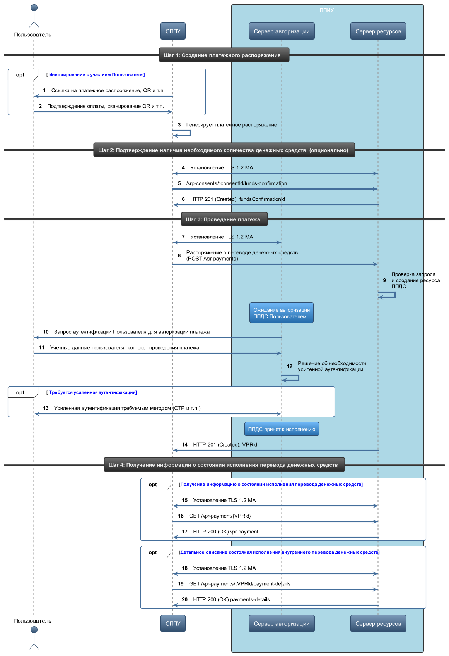

Рисунок 2 - Диаграмма последовательности потока инициирования перевода денежных средств

### Отзыв Согласия на инициирование

Пользователь в любой момент времени может отозвать Согласия на инициирование на стороне СППУ и СППУ удаляет ресурс Согласия на инициирование на стороне ППИУ используя запрос DELETE /vpr-consents/:consentId. ППИУ услуг обязан дополнительно информировать Пользователя по своим каналам об удалении согласия. Диаграмма взаимодействия при отзыве Согласия на инициирование представлена на рисунке 3.

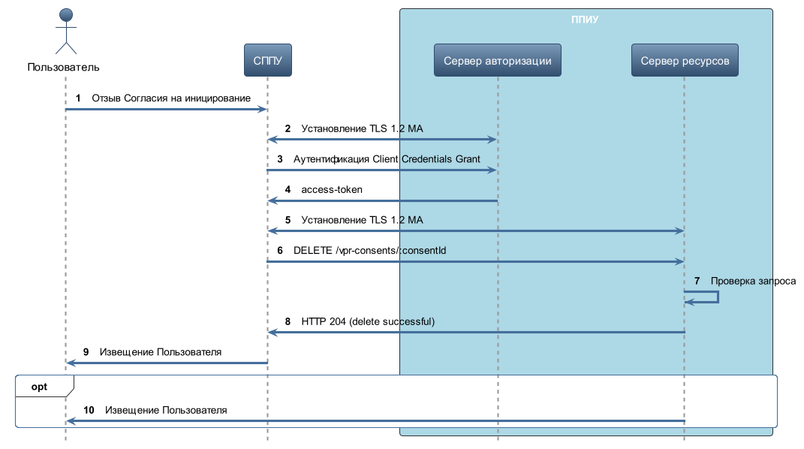

Рисунок 3 – Взаимодействие при отзыве Согласия на инициирование

## Альтернативные потоки и потоки с ошибками

### Токен доступа отсутствует или просрочен

Этот поток предполагает, что следующие шаги были успешно выполнены:

* Установлено Согласие на инициирование

СППУ пытается предоставить серверу ресурсов ППИУ просроченный или отсутствующий токен доступа в попытке запросить данные. ППИУ отвечает ошибкой HTTP 401 (Unauthorized).

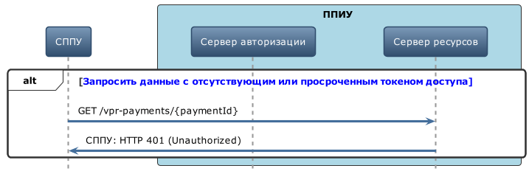

Рисунок 4 - Токен доступа отсутствует или просрочен

### Неполная или не корректная полезная нагрузка запроса

Этот поток предполагает, что следующие шаги были успешно выполнены:

* Установлено Согласие на инициирование

СППУ предоставляет неверно сформированный запрос к ППИУ для инициирования проведение перевода денежных средств. ППИУ отвечает ошибкой HTTP 400 (Bad Request).

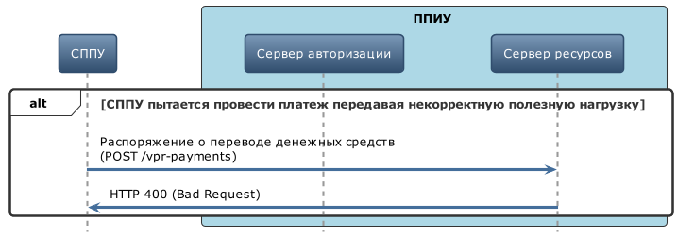

Рисунок 5 - Неполная или не корректная полезная нагрузка запроса

### Отсутствует или не действительна область применения токена доступа

Этот поток предполагает, что следующие шаги были успешно выполнены:

* Установлено Согласие на инициирование

СППУ предоставляет (действительный) токен доступа, который не имеет допустимой области применения (или ссылки на правильные разрешения) для запроса данных. ППИУ отвечает ошибкой HTTP 403 (Forbidden).

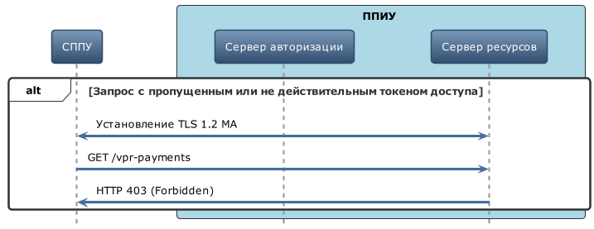

Р*исунок 6 - Отсутствует или не действительна область применения токена доступа*

### Недопустимая множественность вызовов API

Этот поток предполагает, что следующие шаги были успешно выполнены:

* Установлено Согласие на инициирование

СППУ предоставляет (действительный) токен доступа, который используется для генерации пакета из нескольких запросов на получение информации о статусе перевода денежных средств. ППИУ возвращает ответ ответ 429 (Too Many Requests).

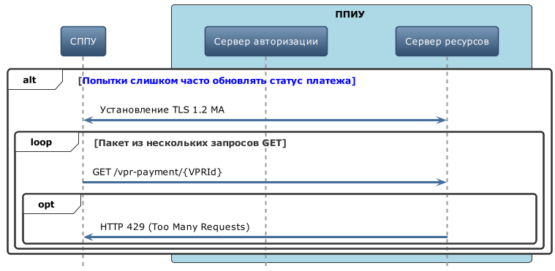

Рисунок 7 - Недопустимая множественность вызовов API

### Ошибка авторизации согласия

Этот поток предполагает, что следующие шаги были успешно выполнены:

* Подтверждение использовать ППДС.
* Создание Согласия на инициирование.

Авторизация согласия не выполняется из-за того, что Пользователь предоставил недопустимые учетные данные для ППИУ или отказался авторизовать Согласие на инициирование, в результате чего код авторизации не создается.

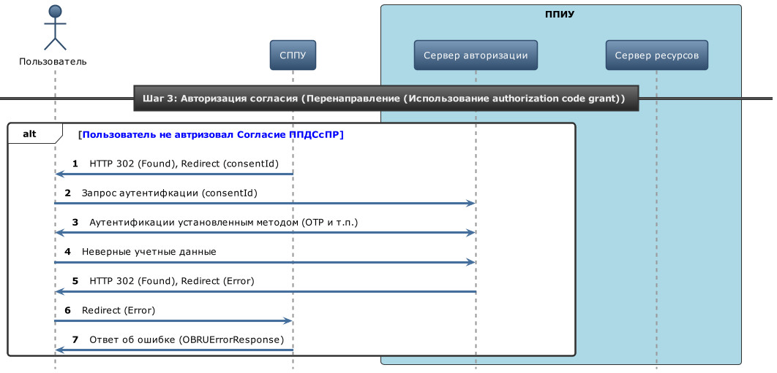

Рисунок 8 - Ошибка авторизации Согласия на инициирование

## Управление версиями

Управление версиями спецификаций API осуществляется согласно подхода Semantic Versioning 2.0.0[1]. В данном разделе определяются принципы сохранения обратной совместимости между версиями спецификаций, элементы которых могут быть использованы разными мажорными версиями стандарта.

# Безопасность и контроль доступа

## Требование к обеспечению безопасности

Все взаимодействия при инициировании переводов денежных средств через платежный сервис Среды Открытых банковских интерфейсов должны соответствовать требованиям обеспечения безопасности финансовых сервисов при доступе к данным в режиме чтения и записи, определенным в главе 7 ФАПИ.СЕК и в главе 7 ФАПИ.ПАОК.

## Область действия

Токен доступа, требуемый для доступа к API, регулируемыми настоящим стандартом должен иметь как минимум область действия «payments» (параметр «scope», подробное применение представлено в ФАПИ.СЕК).

## Типы предоставления доступа

### Тип доступа client credentials

СППУ использует метод аутентификации клиента на конечной точке токена предоставляя свои учетные данные client credentials (раздел 5.5. ФАПИ.СЕК) ­ для получения токена доступа на создание ресурса Согласия на инициирование (vpr-consent). В спецификации этот тип доступа называется “client credentials”. СППУ использует доступ client credentials для получения токена доступа на выполнение запросов с методом HTTP GET.

### Тип доступа authorization code

СППУ использует метод аутентификации с генерацией кода авторизации в потоке перенаправления (раздел 5.4.2. ФАПИ.СЕК) или потоке аутентификации по отдельному каналу при авторизации Согласия на инициирование для получения токена доступа, который будет в дальнейшем использоваться при Создании ресурсов ППДС.

## Управление аутентификацией Пользователя

Спецификация API определяет следующие способы управления усиленной аутентификации Пользователя в среде Открытых банковских интерфейсов при проведении ППДС:

* ППДС с исключением усиленной аутентификации
* ППДС с делегированными полномочием

# Модель данных

## Ведение

Спецификация API определяет типы и форматы данных, значения по умолчанию, перечисления и справочную информация. На физическом уровне при проектировании сообщений необходимо использовать Спецификацию OpenAPI в формате YAML.

## Базовые объекты

### Параметры контроля (VRPControlParameters)

#### Описание

Установленные Пользователем при предоставлении Согласия на инициирование ограничения, используемые ППИУ для контроля реквизитов платежного распоряжения при инициирование периодических переводов денежных средств.

#### Диаграмма UML

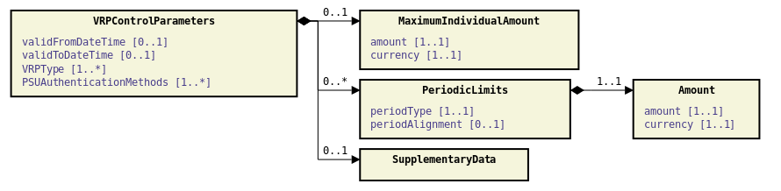

Рисунок 9 Диаграмма объекта VRPControlParameters

#### Состав данных объекта VRPControlParameters

|  |  |  |  |  |  |
| --- | --- | --- | --- | --- | --- |
| **Наименование** | **Наименование английское** | **Кратность** | **Тип** | **Описание** | **Шаблон** |
| Дата и время начала срока действия Согласия | validFromDateTime | 0..1 | ISODateTime | Дата и время начала срока действия Согласия на инициирование. Если элемент не представлен, датой и временем начала срока действия согласия будет считаться дата и время авторизации кго Пользователем | ISODateTime |
| Дата и время истечения срока действия Согласия | validToDateTime | 0..1 | ISODateTime | Дата и время истечения срока действия Согласия на инициирование. Если элемент не представлен, Согласие будет с открытой датой | ISODateTime |
| Максимальная сумма единичного перевода денежных средств | MaximumIndividualAmount | 0..1 | ActiveOrHistoricCurrencyAndAmount | Максимальная сумма единичного перевода денежных средств |  |
| Максимальная сумма, которая может быть указана во всех платежных инструкциях за определенный период | PeriodicLimits | 0..n | array[PeriodicLimits] | Максимальная сумма, которая может быть указана во всех платежных инструкциях за определенный период в соответствии с Согласием на инициирование. Если период является календарным, то в первом периоде ограничение пропорционально оставшемуся количеству дней |  |
| Типы переводов денежных средств | VRPType | 1..n | array[String] | Типы переводов денежных средств, которые могут быть произведены в соответствии с настоящим Согласием на инициирование. | OBVRPConsentType |
| Приемлемый метод аутентификации Пользователя | PSUAuthenticationMethods | 0..n | array[String] | Указывает, какой метод аутентификации Пользователя приемлем при инициации ППДС, которые связанны с данным Согласием на инициирование | VRPAuthenticationMethods |
| Дополнительная информация | SupplementaryData | 0..1 | Object | Дополнительная информация, которая не может быть записана в структурированных полях и/или в любом другом определенном блоке |  |

Таблица 2 - Состав данных объекта VRPControlParameters

#### PeriodicLimits

|  |  |  |  |  |
| --- | --- | --- | --- | --- |
| **Наименование** | **Кратность** | **Тип** | **Описание** | **Шаблон** |
| periodType | 1..1 | Max35Text | Тип периода установки ограничения | Day, Week, Fortnight, Month, Half-year, Year |
| periodAlignment | 0..1 | Max35Text | Определяет привязку периода либо к началу действия Согласия на инициирование, либо к календарным датам | Consent, Calendar |
| Amount | 1..1 | ActiveOrHistoricCurrencyAndAmount | Сумма денежных средств и код валюты |  |

Таблица 3 - Состав данных объекта PeriodicLimits

#### VRPAuthenticationMethods

Согласие на инициирование должно определить метод аутентификации конечного пользователя в параметре “PSUAuthenticationMethods”, который приемлем для переводов денежных средств, выполненных с данным согласием.

Следующие значения могут быть использованы для параметра “PSUAuthenticationmethods”:

“**Authentication Not Required”** - Пользователь не должен проходить усиленную аутентификацию для каждого одиночного перевода денежных средств и платежи могут быть выполнены без присутствия пользователя.

“**SCA By TPP**”: Пользователь должен проходит усиленную аутентификацию на стороне СППУ. СППУ должен получить делегирование полномочий от ППИУ на проведение усиленной Аутентификации пользователя и авторизации перевода денежных средств.

#### OBVRPConsentType

Возможные значения параметров “OBVRPConsentType” определяются ППИУ на этапе проектирования сервиса и публикуются на портале Открытых API ППИУ.

### Постоянные реквизиты платежного распоряжения (VRPInitiation)

#### Описание

Реквизиты платежного распоряжения, которые должны быть привязаны к Согласию на инициирование и оставаться неизменными для каждого перевода денежных средств.

#### Диаграмма UML

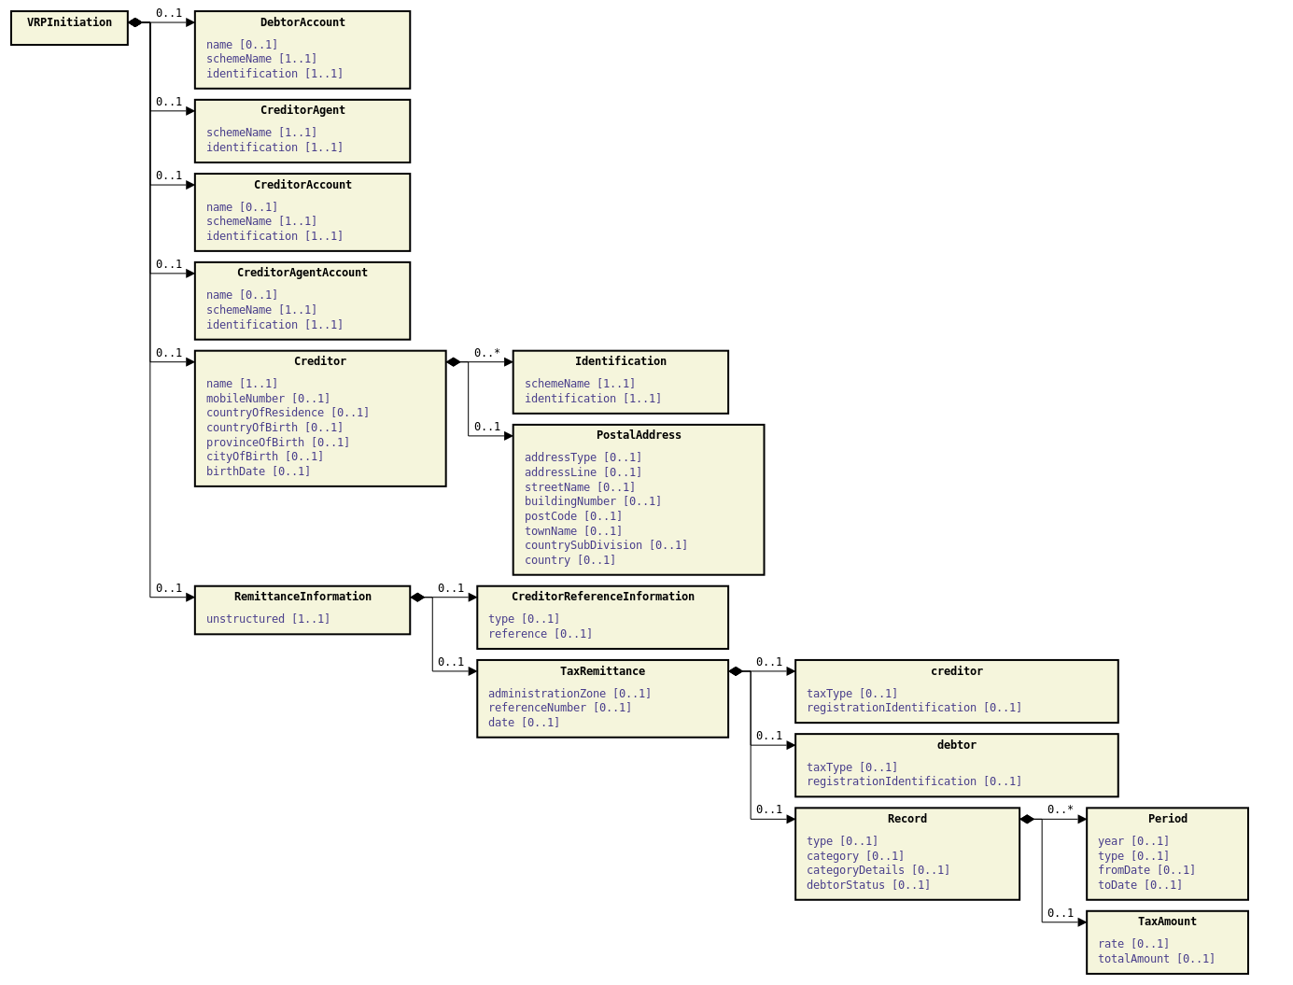

Рисунок 10 Диаграмма объекта VRPInitiation

#### Состав данных объекта VRPInitiation

|  |  |  |  |  |
| --- | --- | --- | --- | --- |
| **Наименование** | **Кратность** | **Тип** | **Описание** | **Шаблон** |
| DebtorAccount | 0..1 | CashAccount | Уникальная идентификация счета плательщика, на котором будет сделана дебетовая запись в результате платежной операции |  |
| CreditorAgent | 0..1 | BranchAndFinancialInstitutionIdentification | Финансовое организация, обслуживающая счет получателя средств |  |
| CreditorAccount | 0..1 | CashAccount | Идентификатор счета получателя, на котором будет проведена запись о кредите в результате платежной операции |  |
| CreditorAgentAccount | 0..1 | CashAccount | Однозначная идентификация счета банка получателя средств у обслуживающего его банка, по которому будет выполнена кредитовая запись в результате платежной операции |  |
| Creditor | 0..1 | PartyIdentification | Получатель средст |  |
| RemittanceInformation | 0..1 | RemittanceInformation | Информация, предоставляемая для обеспечения квитовки с позициями, которые должен обеспечить перевод, например, коммерческий счет коммерческие счета, по которым ведется учет в системе ожидаемых поступлений. |  |

Таблица 4 - Состав данных объекта VRPInitiation

### Реквизиты платежного распоряжения (VRPInstruction)

#### Описание

Реквизиты платежного распоряжения при инициировании повторяющегося перевода денежных средств

#### Диаграмма UML

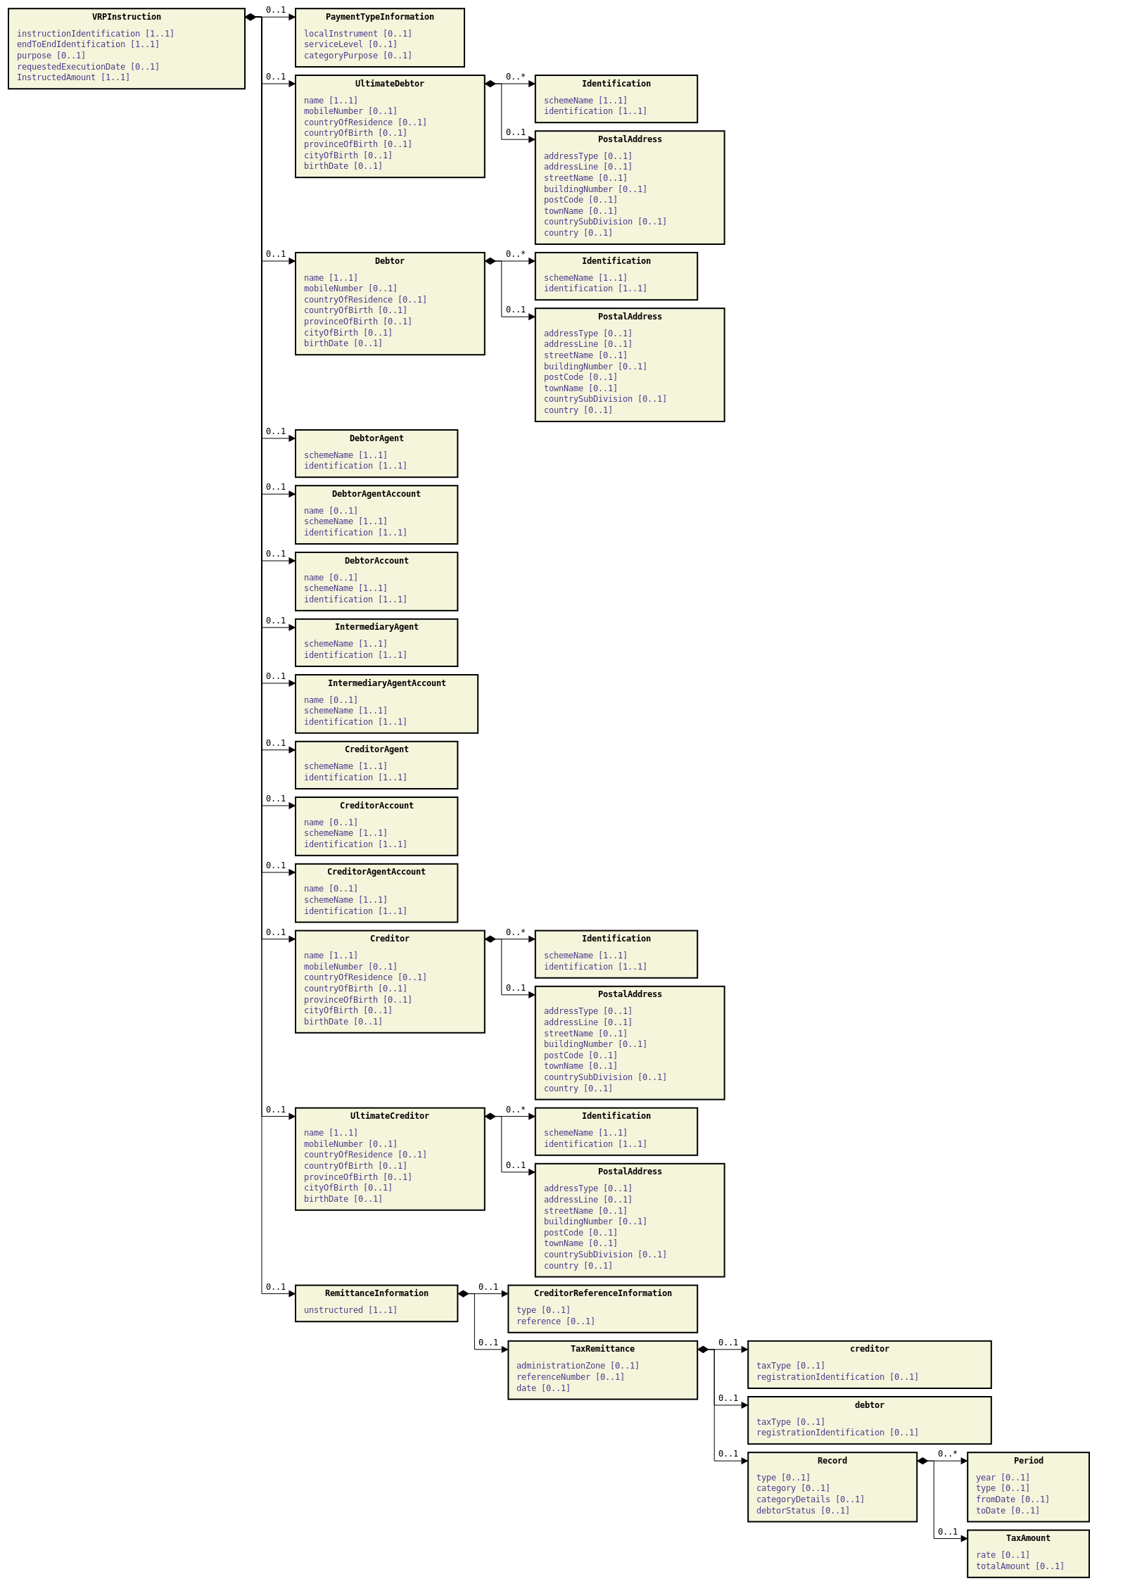

Рисунок 11 Диаграмма объекта VRPInstruction

#### Состав данных объекта VRPInstruction

|  |  |  |  |  |
| --- | --- | --- | --- | --- |
| **Наименование английское** | **Кратность** | **Тип** | **Описание** | **Шаблон** |
| instructionIdentification | 1..1 | Max35Text | Уникальный идентификатор, присвоенный инструктирующей стороной для инструктируемой стороны для однозначного определения инструкции |  |
| endToEndIdentification | 1..1 | Max35Text | Уникальный идентификатор, присвоенный инициирующей стороной для однозначного определения транзакции. Эта идентификация передается без изменений по всей сквозной цепочке. Использование: сквозная идентификация может использоваться для выверки или связывания задач, относящихся к транзакции. Это может быть включено в несколько сообщений, связанных с платежной операцией |  |
| purpose | 0..1 | PurposeCode | Назначение. (Код вида дохода) Причина, по которой осуществляется платеж. |  |
| PaymentTypeInformation | 0..1 | PaymentTypeInformation | Информация о типе платежа |  |
| requestedExecutionDate | 0..1 | ISODateTime | Дата, в которую инициирующая сторона запрашивает исполнить платеж |  |
| InstructedAmount | 1..1 | ActiveOrHistoricCurrencyAndAmount | Сумма денежных средств, подлежащая переводу между Плательщиком и Получателем средств до вычета комиссии, выраженная в валюте поручения инициатора |  |
| UltimateDebtor | 0..1 | PartyIdentification | Фактический плательщик |  |
| Debtor | 0..1 | PartyIdentification | Плательщик |  |
| DebtorAgent | 0..1 | BranchAndFinancialInstitutionIdentification | Финансовая организация, обслуживающая счет Плательщика |  |
| DebtorAgentAccount | 0..1 | CashAccount | Однозначная идентификация счета Плательщика у обслуживающего его банка в платежной цепочке |  |
| DebtorAccount | 0..1 | CashAccount | Однозначная идентификация счета Плательщика, по которому будет отражена дебетовая запись в результате операции |  |
| IntermediaryAgent | 0..1 | BranchAndFinancialInstitutionIdentification | Банк-посредник, находящийся между банком Плательщика и банком Получателя средств |  |
| IntermediaryAgentAccount | 0..1 | CashAccount | Однозначная идентификация счета банка-посредника у обслуживающего банка в цепочке платежей |  |
| CreditorAgent | 0..1 | BranchAndFinancialInstitutionIdentification | Финансовая организация, обслуживающая счет Получателя средст |  |
| CreditorAccount | 0..1 | CashAccount |  |  |
| CreditorAgentAccount | 0..1 | CashAccount | Однозначная идентификация счета банка Получателя средств у обслуживающего его банка, по которому будет выполнена кредитовая запись в результате платежной операции |  |
| Creditor | 0..1 | PartyIdentification | Получатель средств |  |
| UltimateCreditor | 0..1 | PartyIdentification | Фактический получатель средств |  |
| RemittanceInformation | 0..1 | RemittanceInformation | Информация, предоставляемая для обеспечения квитовки с позициями, которые должен обеспечить перевод, например, коммерческий счет коммерческие счета, по которым ведется учет в системе ожидаемых поступлений |  |

Таблица 5 - Состав данных объекта VRPInstruction

# Согласие на инициирование, спецификация API - v1.3.0

## Конечные точки

|  |  |  |  |
| --- | --- | --- | --- |
| **Конечная точка** | **Тип доступа** | **Ключ идемпотентности** | **Описание** |
| POST /vpr-consents | client credentials | Да | Создание ресурса Согласия на инициирование |
| GET /vpr-consents/{сonsentId} | client credentials | Нет | Получение ресурса согласия |
| DELETE /vpr-consents/{сonsentId} | client credentials | Нет | Отзыв Согласия на инициирование |
| POST /vrp-consents/{ConsentId}/funds-confirmation | authorization code | Нет | Создание ресурса наличия необходимого количества денежных средств на счете Плательщика |

Таблица 6 - Конечные точки API Согласие на инициирование

### POST /vpr-consents

#### Описание

Конечная точка позволяет СППУ на стороне ППИУ создавать новый ресурс Согласия на инициирование(vpr-consents).

#### Параметры запроса

|  |  |  |  |  |
| --- | --- | --- | --- | --- |
| **Наименование** | **Описание** | **Тип** | **Расположение** | **Кратность** |
| VRPConsentRequest | Запрос на создание ресурса Согласия на инициирование | VRPConsentRequest | Полезная нагрузка | 1..1 |

Таблица 7 – Параметры запроса POST /vpr-consents

#### Ответ

|  |  |  |  |
| --- | --- | --- | --- |
| **Тип** | **Описание** | **Модель ответа** | **Статус HTTP** |
| VRPConsentResponse | Ресурс Согласия на инициирование | VRPConsentResponse | 201 |

Таблица 8 - Ответ POST /vpr-consents

### GET /vpr-consents/{consentId}

#### Описание

Конечная точка позволяет СППУ получать ресурс Согласия на инициирование проверять его состояние по идентификатору ресурса.

#### Параметры запроса

|  |  |  |  |  |
| --- | --- | --- | --- | --- |
| **Наименование** | **Описание** | **Тип** | **Расположение** | **Кратность** |
| consentId | Идентификатор ресурса согласия | Max128Text | path | 1..1 |

Таблица 9 – Параметры запроса GET /vpr-consents/{consentId}

#### Ответ

|  |  |  |  |
| --- | --- | --- | --- |
| **Тип** | **Описание** | **Модель ответа** | **Статус HTTP** |
| VRPConsentResponse | Ресурс Согласия на инициирование | VRPConsentResponse | 200 |

Таблица 10 - Ответ GET /vpr-consents/{consentId}

### DELETE /vpr-consents/{consentId}

#### Описание

Конечная точка позволяет СППУ удалять ресурс Согласия на инициирование, если Пользователь его отозвал на стороне СППУ.

#### Параметры запроса

|  |  |  |  |  |
| --- | --- | --- | --- | --- |
| **Наименование** | **Описание** | **Тип** | **Расположение** | **Кратность** |
| consentId | Идентификатор ресурса согласия | Max128Text | path | 1..1 |

Таблица 11 – Параметры запроса DELETE /vpr-consents/{consentId}

#### Ответ

|  |  |  |  |
| --- | --- | --- | --- |
| **Тип** | **Описание** | **Модель ответа** | **Статус HTTP** |
| - | Ресурс удален | - | 204 |

Таблица 12 - Ответ DELETE /vpr-consents/{consentId}

### POST /vrp-consents/{ConsentId}/funds-confirmation

#### Описание

Конечная точка позволяет СППУ на стороне ППИУ создавать новый ресурс подтверждения наличия денежных средств

#### Параметры запроса

|  |  |  |  |  |
| --- | --- | --- | --- | --- |
| **Наименование** | **Описание** | **Тип** | **Расположение** | **Кратность** |
| VRPFundsConfirmationRequest | Запрос создания ресурса подтверждения наличия денежных средств | VRPFundsConfirmationRequest | Полезная нагрузка | 1..1 |

Таблица 13 – Параметры запроса POST /domestic-vrp-consents/{ConsentId}/funds-confirmation

#### Ответ

|  |  |  |  |
| --- | --- | --- | --- |
| **Тип** | **Описание** | **Модель ответа** | **Статус HTTP** |
| VRPFundsConfirmationResponse | Ресурс Согласия на инициирование | VRPFundsConfirmationResponse | 201 |

Таблица 14 - Ответ POST /vrp-consents/{ConsentId}/funds-confirmation

## Модель данных

### VRPConsentRequest

#### Описание

Запрос создания Согласия на инициирование

#### Диаграмма UML

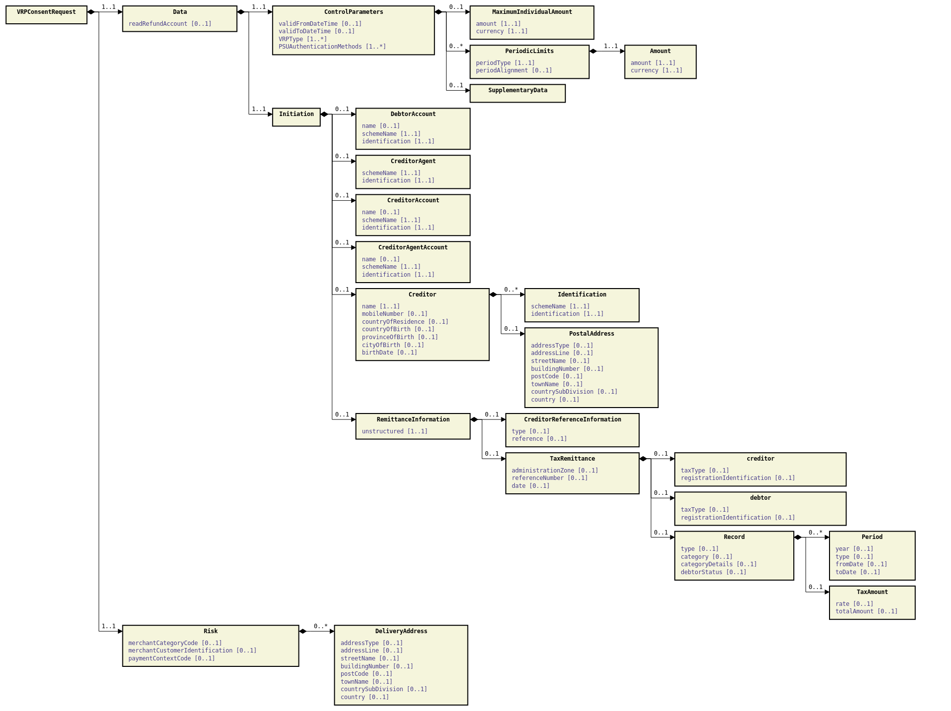

Рисунок 12 - Диаграмма объекта VRPConsentRequest

#### Состав данных объекта VRPConsentRequest

|  |  |  |  |  |
| --- | --- | --- | --- | --- |
| **Наименование** | **Кратность** | **Тип** | **Описание** | **Шаблон** |
| Data | 1..1 | VRPConsentRequest_Data | Полезная нагрузка запроса Согласия на инициирование |  |
| Risk | 1..1 | Risk | Раздел Risk отправляется инициатором в ППИУ и используется для указания дополнительных деталей оценки рисков при переводе денежных средств |  |

Таблица 15 - Состав данных объекта VRPConsentRequest

##### VRPConsentRequest_Data

Полезная нагрузка запроса Согласия на инициирование

|  |  |  |  |  |
| --- | --- | --- | --- | --- |
| **Наименование** | **Кратность** | **Тип** | **Описание** | **Шаблон** |
| ControlParameters | 1..1 | VRPControlParameters | Параметры контроля при проведении ППДС |  |
| Initiation | 1..1 | VRPInitiation | Постоянные реквизиты платежного распоряжения |  |
| readRefundAccount | 0..1 | Max35Text | Индикатор необходимости проверки наличия денежных средств | true, false |

Таблица 16 - Состав данных объекта VRPConsentRequest_Data

### VRPConsentResponse

#### Описание

Ответ создания Согласия на инициирование

#### Диаграмма UML

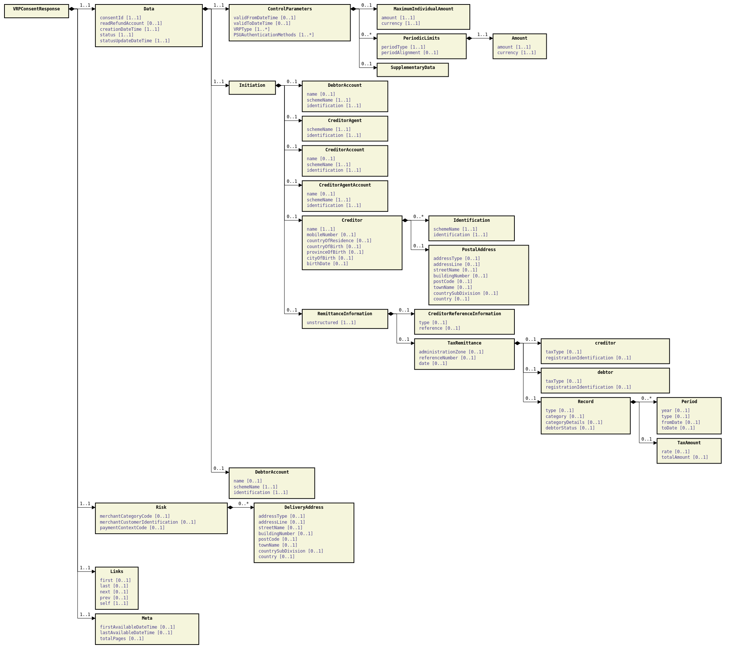

Рисунок 13 - Диаграмма объекта VRPConsentResponse

#### Состав данных объекта VRPConsentResponse

|  |  |  |  |  |
| --- | --- | --- | --- | --- |
| **Наименование** | **Кратность** | **Тип** | **Описание** | **Шаблон** |
| Data | 1..1 | VRPConsentResponse_Data | Полезная нагрузка ответа Согласия на инициирование |  |
| Risk | 1..1 | Risk | Раздел Risk отправляется инициатором в ППИ и используется для указания дополнительных деталей оценки рисков при переводе денежных средств |  |
| Links | 1..1 | Links | Раздел для указания ссылок |  |
| Meta | 1..1 | Meta | Раздел метаданных |  |

Таблица 17 - Состав данных объекта VRPConsentResponse

#### Состав данных объекта VRPConsentResponse_Data

|  |  |  |  |  |
| --- | --- | --- | --- | --- |
| **Наименование** | **Кратность** | **Тип** | **Описание** | **Шаблон** |
| consentId | 1..1 | Max128Text | Уникальный идентификатор, присвоенный ППИУ для однозначной идентификации ресурса Согласия на инициирование |  |
| readRefundAccount | 0..1 | Max35Text | Указывает, требуется ли возвращать счет для возврата денежных средств в ответе при создание ресурса ППДС | true, false |
| creationDateTime | 1..1 | ISODateTime | Дата и время создания ресурса |  |
| status | 1..1 | ConsentStatus | Текущий статус ресурса в форме кода |  |
| statusUpdateDateTime | 0..1 | ISODateTime | Дата и время обновления статуса ресурса |  |
| ControlParameters | 1..1 | VRPControlParameters | Параметры контроля |  |
| Initiation | 1..1 | VRPInitiation | Постоянные реквизиты платежного распоряжения |  |
| DebtorAccount | 1..1 | CashAccount | Однозначная идентификация счета плательщика, который будет использоваться при переводе денежных средств |  |

Таблица 18 - Состав данных объекта VRPConsentResponse_Data

#### ConsentStatus

Состояние ресурса Согласия на инициирование определяется кодом его статуса, который может иметь следующие значения:

|  |  |  |
| --- | --- | --- |
| Значение | Наименование | Описание |
| “AwaitingAuthorisation” | Ожидает авторизации | Ресурс Согласия на инициирование ожидает авторизации пользователя |
| “Rejected” | Отклонено | Ресурс Согласия на инициирование был отклонен |
| “Authorised” | Авторизовано | Ресурс Согласия на инициирование был успешно авторизован |
| "Revoked" | Отозвано | Ресурс Согласия на инициирование был отозван |
| “Expired” | Истекло | Истек срок действия ресурса Согласия на инициирование |

Таблица 19 - Состояния ресурса Согласия ППДРсПР

Изменение состояний ресурса Согласия на инициирование соответствует следующей модели:

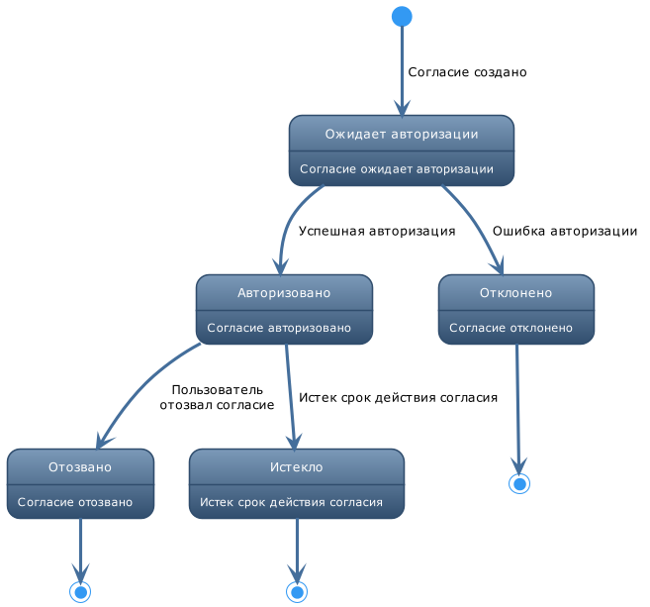

Рисунок 14 - - Диаграмма изменения состояний ресурса Согласия на инициирование

После того как Пользователь авторизовал согласие, ППИУ изменяет статус ресурса на “Authorised”.

При отклонении согласия Пользователем, ППИУ изменяет статус ресурса согласия на “Rejected”.

После того как ресурс Пользователь отозвал согласия, ППИУ изменяет статус ресурса на “Revoked”.

#### Срок действия согласия

Срок действия Согласия на инициирование может определяется Пользователем и устанавливается в Параметрах контроля ресурса Согласия на инициирование. сроком не более, чем на 90 календарных дней с даты и времени начала срока действия Согласия на инициирование. По истечении данного срока согласие считается не действительным, и Пользователь должен пройти повторную аутентификацию на стороне ППИУ, и создать новый ресурс Согласия на инициирование.

### VRPFundsConfirmationRequest

#### Описание

Запрос наличия необходимого количества денежных средств на счете Плательщика, который связан с Согласием на инициирование.

#### Диаграмма UML

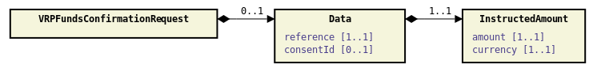

Рисунок 15 Диаграмма объекта VRPFundsConfirmationRequest

#### Состав данных объекта VRPFundsConfirmationRequest

|  |  |  |  |  |
| --- | --- | --- | --- | --- |
| **Наименование** | **Кратность** | **Тип** | **Описание** | **Шаблон** |
| Data | 0..1 | VRPFundsConfirmationRequest_Data |  |  |

Таблица 20 - Состав данных объекта VRPFundsConfirmationRequest

##### VRPFundsConfirmationRequest­_Data

|  |  |  |  |  |
| --- | --- | --- | --- | --- |
| **Наименование** | **Кратность** | **Тип** | **Описание** | **Шаблон** |
| сonsentId | 0..1 | Max128Text | Уникальный идентификатор, определенный ППИУ для однозначного определения ресурса согласия наличия денежных срелств |  |
| reference | 1..1 | Max35Text | Уникальная идентификатор, определенный СППУ, однозначно ссылающийся на запрос, связанный с платежной инструкцией |  |
| InstructedAmount | 1..1 | ActiveOrHistoricCurrencyAndAmount | Сумма денежных средств, запрашиваемая для резервирования |  |

### VRPFundsConfirmationResponse

#### Описание

Подтверждение наличия денежных средств, содержащее результат проверки.

#### Диаграмма UML

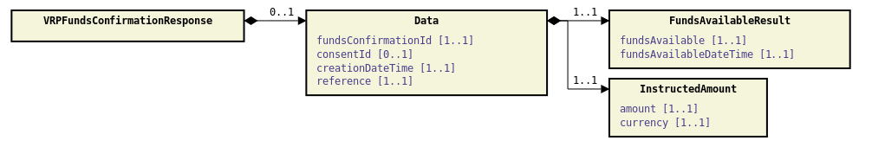

Рисунок 16 Диаграмма объекта VRPFundsConfirmationResponse

#### Состав данных объекта VRPFundsConfirmationResponse

|  |  |  |  |  |
| --- | --- | --- | --- | --- |
| **Наименование** | **Кратность** | **Тип** | **Описание** | **Шаблон** |
| Data | 0..1 | VRPFundsConfirmationResponse_Data |  |  |

Таблица 21 - Состав данных объекта VRPFundsConfirmationResponse

##### VRPFundsConfirmationResponse_Data

|  |  |  |  |  |
| --- | --- | --- | --- | --- |
| **Наименование** | **Кратность** | **Тип** | **Описание** | **Шаблон** |
| fundsConfirmationId | 1..1 | Max40Text | Уникальный идентификатор, определенный ППИУ для однозначного определения ресурса подтверждения наличия денежных средств |  |
| сonsentId | 0..1 | Max128Text | Уникальный идентификатор, определенный ППИУ для однозначного определения ресурса согласия наличия денежных срелств |  |
| creationDateTime | 1..1 | ISODateTime | Дата и время создания ресурса. |  |
| reference | 1..1 | Max35Text | Уникальная идентификатор, определенный СППУ, однозначно ссылающийся на запрос, связанный с платежной инструкцией |  |
| FundsAvailableResult | 1..1 | PAFundsAvailableResult1 | Результат доступности, четко указывающий на наличие денежных средств на сумму, указанную в запросе |  |
| InstructedAmount | 1..1 | ActiveOrHistoricCurrencyAndAmount | Зарезервированная сумма денежных средств |  |

Таблица 22 - Состав данных объекта VRPFundsConfirmationResponse_Data

# ППДС, спецификация API — v1.3.0

Ресурс ППДС используется для инициации первода денежных средств в рамках данного Пользователем СППУ Согласия на инициирование.

## Конечные точки

|  |  |  |  |
| --- | --- | --- | --- |
| **Конечная точка** | **Тип доступа** | **Ключ идемпотентности** | **Описание** |
| POST /vpr-payments | authorization code | Да | Инициирование ППДС |
| GET /vpr-payments/{VRPId} | client credentials | Нет | Получение ресурса ППДС |
| GET /vpr-payments/{VRPId}/payment-details | client credentials | Нет | Детальное описание состояния ресурса ППДС |

Таблица 23 - Конечные точки для ресурса ППДС

### POST /vpr-payments

#### Описание

Конечная точка используется после того, как Пользователь авторизовал ресурс Согласия на инициирование для подтверждения инициирования перевода денежных средств.

Данная конечная точка позволяет выполнять следующее взаимодействие:

* С помощью метода POST создавать на стороне ППИУ ресурс ППДС(vpr-payment).
* Запрос, выполненный с помощью конечной точки, является инструкцией для ППИУ на выполнение перевода денежных средств.
* СППУ обеспечивает соответствие разделов “ControlParameters ”, “Initiation” и “Risk” ресурса ППДС соответствующим разделам “ControlParameters ”, “Initiation” и “Risk” ресурса Согласия на инициирование (значения всех присутствующих элементов в обоих ресурсах должны быть равны). Если имеет место несоответствие, ППИУ отмечает ошибкой с кодом 400 (Bad Request).

#### Параметры запроса

|  |  |  |  |  |
| --- | --- | --- | --- | --- |
| **Наименование** | **Описание** | **Тип** | **Расположение** | **Кратность** |
| VRPRequest | Запрос на создание ресурса ППДС | VRPRequest | Полезная нагрузка | 1..1 |

Таблица 24 – Параметры запроса POST /vpr-payments

#### Ответ

|  |  |  |  |
| --- | --- | --- | --- |
| **Тип** | **Описание** | **Модель ответа** | **Статус HTTP** |
| VRPResponse | Ресурс ППДС | VRPResponse | 201 |

Таблица 25 - Ответ POST /vpr-payments

### GET /vpr-payments/{VRPId}

#### Описание

Данная конечная точка позволяет СППУ получать ресурс ППДСс указанием его состояния по его идентификатору.

#### Параметры запроса

|  |  |  |  |  |
| --- | --- | --- | --- | --- |
| **Наименование** | **Описание** | **Тип** | **Расположение** | **Кратность** |
| VRPId | Идентификатор ресурса ППДС | Max128Text | path | 1..1 |

Таблица 26 – Параметры запроса GET /vpr-payments/{VRPId}

#### Ответ

|  |  |  |  |
| --- | --- | --- | --- |
| **Тип** | **Описание** | **Модель ответа** | **Статус HTTP** |
| VRPResponse | Ресурс ППДС и его состояние | VRPResponse | 200 |

Таблица 27 - Ответ GET /vpr-payments/{VRPId }

### GET /payments/{VRPId}/payment-details

#### Описание

Конечная точка позволяет СППУ получать детальное описание состояния ресурса ППДС по его идентификатору с указание инструмента проведения платежа и причины, по которому установлен статус.

## Модель данных

В данном разделе приведены подробные описания полезных нагрузок запросов и ответов для потоков API платежей, осуществляемых на территории Российской Федерации.

### VRPRequest

#### Описание

Запрос на создание ресурса первода денежных средств.

Все элементы объектов “Initiation” и “Risk” в запросе должны совпадать с соответствующими элементами объектов “Initiation” и “Risk”, которые были в запросе Согласия на инициирование. Проверка соответствия осуществляется как на стороне СППУ, так и на стороне ППИУ. В случае несовпадения ресурс ППДСне создается, ресурс согласия переводится в статус “Rejected”, и ППИУ отвечает СППУ сообщением об ошибке несовпадения данных.

#### Диаграмма UML

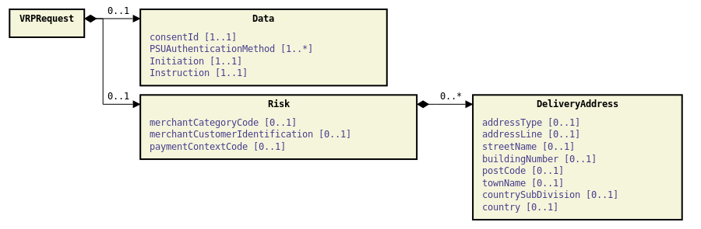

Рисунок 17 Диаграмма объекта VRPRequest

#### Состав данных объекта VRPRequest

|  |  |  |  |  |
| --- | --- | --- | --- | --- |
| **Наименование** | **Кратность** | **Тип** | **Описание** | **Шаблон** |
| Data | 1..1 | VRPRequest_Data | Полезная нагрузка запроса инициации ППДС |  |
| Risk | 1..1 | Risk | Раздел Risk отправляется инициатором в ППИУ, используется для указания дополнительных деталей для оценки рисков при проведении платеже. |  |

Таблица 28 - Состав данных объекта VRPRequest

#### Состав данных объекта VRPRequest_Data

|  |  |  |  |  |
| --- | --- | --- | --- | --- |
| **Наименование** | **Кратность** | **Тип** | **Описание** | **Шаблон** |
| consentId | 1..1 | Max128Text | Идентификатор ресурса Согласия на инициирование, присвоенный на стороне ППИУ. |  |
| PSUAuthenticationMethod | 1..1 | String | Указывает, какой метод аутентификации Пользователя был использован в случае аутентификации пользователя на стороне СППУ | VRPAuthenticationMethods |
| Instruction | 1..1 | VRPInstruction | Реквизиты платежного распоряжения, которые должны быть привязаны к Согласию на инициирование и оставаться неизменными для каждого ППДС |  |
| Initiation | 1..1 | VRPInitiation | Реквизиты платежного распоряжения при инициировании повторяющегося первода денежных средств |  |

Таблица 29 - Состав данных объекта DataVRPRequest

### VRPResponse

#### Описание

Ответ на запрос создания ресурса первода денежных средств

#### Диаграмма UML

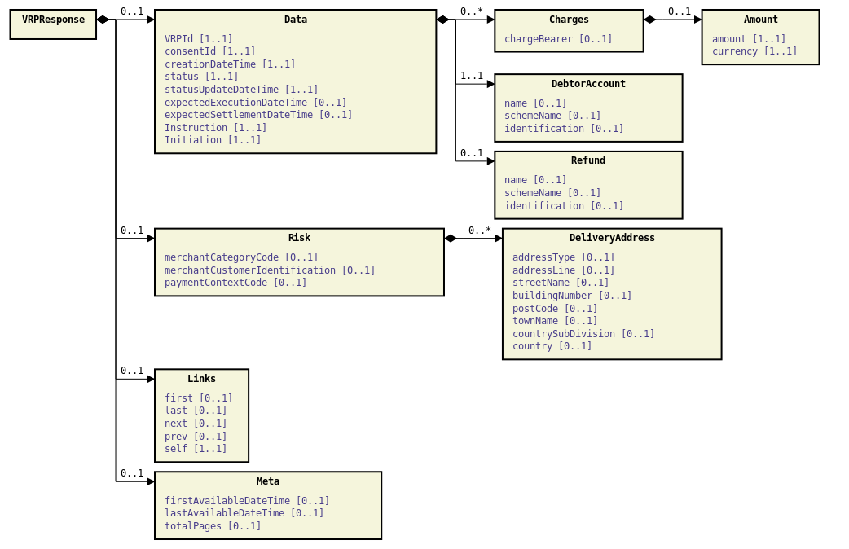

Рисунок 18 Диаграмма объекта VRPResponse

#### Состав данных объекта VRPResponse

|  |  |  |  |  |
| --- | --- | --- | --- | --- |
| **Наименование** | **Кратность** | **Тип** | **Описание** | **Шаблон** |
| Data | 1..1 | VRPResponse_Data | Полезная нагрузка ответа инициации перевода денежных средств |  |
| Risk | 1..1 | Risk | Раздел Risk отправляется инициатором в ППИУ и используется для указания дополнительных деталей оценки рисков при переводе денежных средств |  |
| Links | 1..1 | Links | Раздел для указания ссылок |  |
| Meta | 1..1 | Meta | Раздел метаданных |  |

Таблица 30 - Состав данных объекта VRPResponse

#### Состав данных объекта VRPResponse_Data

|  |  |  |  |  |
| --- | --- | --- | --- | --- |
| **Наименование** | **Кратность** | **Тип** | **Описание** | **Шаблон** |
| VRPId | 1..1 | String | Уникальный идентификатор, присвоенный ППИУ для однозначной идентификации ресурса ППДС |  |
| consentId | 1..1 | String | Уникальный идентификатор, присвоенный ППИУ для однозначной идентификации ресурса Согласия на инициирование |  |
| creationDateTime | 1..1 | Date | Формат даты и времени |  |
| status | 1..1 | TransactionStatusCode |  |  |
| statusUpdateDateTime | 1..1 | Date | Формат даты и времени |  |
| expectedExecutionDateTime | 0..1 | Date | Формат даты и времени |  |
| expectedSettlementDateTime | 0..1 | Date | Формат даты и времени |  |
| Charges | 0..n | array[Charge] | Сборы при проведении перевода денежных средств |  |
| Refund | 0..1 | CashAccount | Счет для возврата денежных средств Плательщику |  |
| Instruction | 1..1 | VRPInstruction | Реквизиты платежного распоряжения, которые должны быть привязаны к Согласию на инициирование и оставаться неизменными для каждого ППДС |  |
| Initiation | 1..1 | VRPInitiation | Реквизиты платежного распоряжения при инициировании повторяющегося первода денежных средств |  |
| DebtorAccount | 1..1 | CashAccount | Однозначная идентификация счета плательщика, который будет использоваться при переводе денежных средств |  |

*Таблица 31 - Состав данных объекта VRPResponse_Data*

### PaymentDetailsResponse

#### Описание

Детальное состояние ресурса первода денежных средств.

#### Диаграмма UML

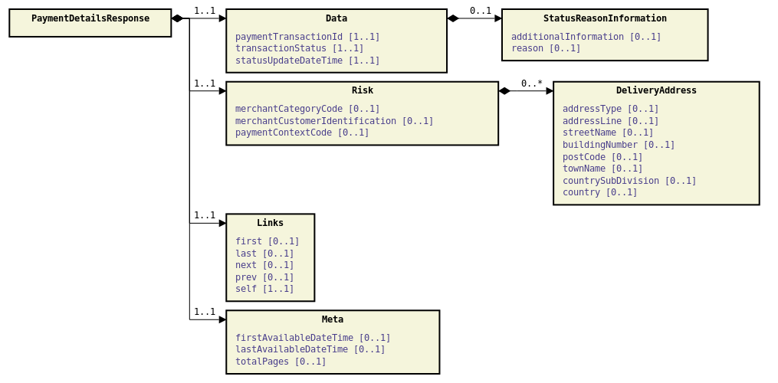

Рисунок 19 Диаграмма объекта PaymentDetailsResponse

#### Состав данных объекта PaymentDetailsResponse

|  |  |  |  |  |
| --- | --- | --- | --- | --- |
| Наименование | Кратность | Описание | Тип | Шаблон |
| paymentTransactionId | 1..1 | Уникальный идентификатор транзакции внутри обслуживающего учреждения.  Этот идентификатор является уникальным и неизменным | Max210Text |  |
| transactionStatus | 1..1 | Статус перевода денежных средств, назначенный администратором транзакции в виде кода | PaymentTransactionStatusCode |  |
| statusUpdateDateTime | 1..1 | Дата и время, когда статус был присвоен переводу | ISODateTime |  |
| StatusReasonInformation | 0..1 | Информация о причине статуса | StatusReasonInformation |  |

Таблица 32 - Состав данных объекта PaymentDetailsResponse

#### Состав данных объекта StatusReasonInformation

|  |  |  |  |  |
| --- | --- | --- | --- | --- |
| Наименование | Кратность | Описание | Тип | Шаблон |
| reason | 0..1 | Код причины статуса перевода денежных средств | StatusReasonCode | reason |
| additionalInformation | 0..1 | Текстовое описание причины присвоения статуса | Max256Text | additionalInformation |

Таблица 33 - Состав данных объекта StatusReasonInformation

#### Состояние ресурса ППДС

Состояние ресурса ППДС определяется кодом его статуса, который может иметь следующие значения:

|  |  |
| --- | --- |
| **Статус** | **Описание** |
| Pending | Начальный статус исполнения перевода денежных средств |
| Rejected | Платеж отклонен |
| AcceptedSettlementInProcess | Все проверки, такие как техническая проверка и профиль клиента, были успешными, и поэтому инициирование перевода денежных средств было принято к исполнению |
| AcceptedSettlementCompleted | Расчет по счету Плательщика выполнен |
| AcceptedWithoutPosting | Платежная инструкция, включенная в перевод, принимается без зачисления на счет Получателя средств |
| AcceptedCreditSettlementCompleted | Расчет по счету Получателя средств завершен |

Таблица 34 - Состояния ресурса ППДС

Изменение состояний ресурса ППДС соответствует следующей модели:

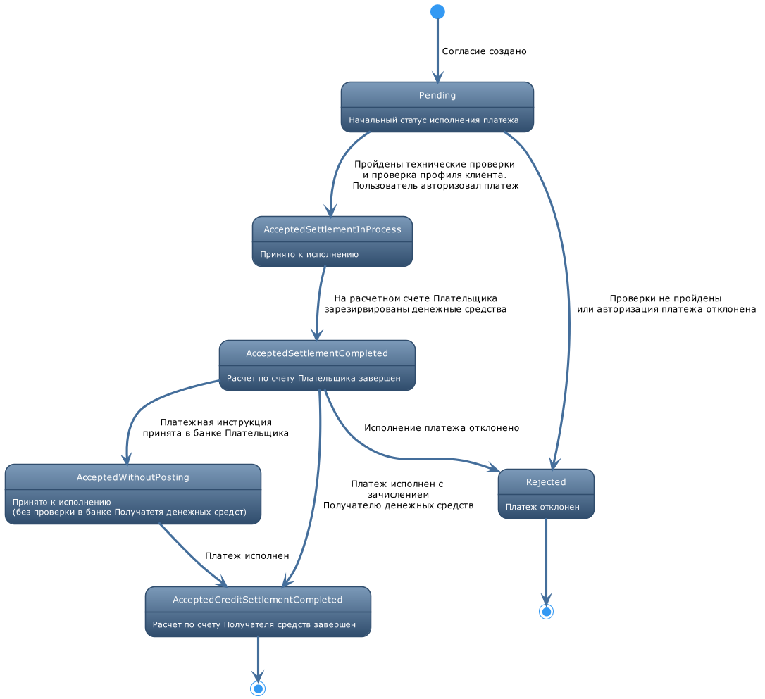

Рисунок 17 - Диаграмма изменения состояний ресурса ППДС

## Примеры использования

## Описание вариантов использования

* Как владелец дома, я хочу разрешить своему поставщику электроэнергии автоматически принимать платежи с моего банковского счета, но не более 10 000 рублей в месяц.
* Я хочу подключить свой банковский счет, чтобы я мог быстро и легко аутентифицировать платежи своим друзьям в приложении и иметь возможность легко отключить его, если я передумаю.
* Как новый клиент абонентской службы, я хочу настроить свои платежи по подписке  с ограничением срока действия в 6 месяцев.
* Как клиент приложения для поездок, я хочу подключить свой банковский счет, чтобы оплата производилась автоматически от моего имени с максимальным размером перевода денежных средств 1000 рублей.
* Как клиент, использующий онлайн-маркетплейс, я хочу выполнить настройку одноразовых платежей для платежей oneclick, предлагаемых маркетплейсом, чтобы обеспечить быстрый процесс оформления заказа
* Как клиент, желающий заработать больше процентов, я хочу использовать стороннее приложение для интеллектуального сохранения, которое переводит деньги с моих банковских счетов на мой собственный сберегательный счет на гибкой/переменной основе, чтобы я мог экономить деньги.
* Как клиент, стремящийся избежать ненужных комиссий, я хочу использовать стороннюю службу, которая отслеживает мой счет, чтобы поддерживать пороговый баланс или избегать комиссий за овердрафт и перемещать средства по мере необходимости между моими счетами.
* Как клиент, испытывающий финансовые трудности, я хочу получить удобный краткосрочный кредит, чтобы избежать перерасхода средств, а затем автоматизировать выплаты, чтобы минимизировать как плату за овердрафт, так и затраты по займам.

## Счет плательщика (платежный инструмент) выбран на стороне СППУ.

### Запрос Согласия на инициирование

|  |
| --- |
| {  "Data":{  "ControlParameters":{  "validFromDateTime":"2021-07-13T08:35:24+03:00",  "validToDateTime":"2021-07-13T08:35:24+03:00",  "MaximumIndividualAmount":{  "amount":"10000.00",  "currency":"RUB"  },  "PeriodicLimits":[  {  "periodType":"Month",  "periodAlignment":"Consent",  "amount":"10000.00",  "currency":"RUB"  }  ],  "VRPType":[  "RU.CBR.VRPType.C2B"  ],  "PSUAuthenticationMethods":[  "RU.CBR.SCA"  ]  },  "Initiation":{  "DebtorAccount":{  "schemeName":"RU.CBR.BBAN",  "identification":"40817810621234567801"  },  "CreditorAgent":{  "schemeName":"RU.CBR.BIC",  "identification":"044525533"  },  "CreditorAccount":{  "schemeName":"RU.CBR.BBAN",  "identification":"40817810621234567890"  },  "Creditor":{  "name":"Поставщик коммунальных услуг",  "PartyIdentification":[  {  "schemeName":"RU.CBR.TXID",  "identification":"7728240240"  }  ]  }  }  },  "Risk":{  "paymentContextCode":"BillPayment"  }  } |

### Ответ Согласия на инициирование

|  |
| --- |
| {  "Data":{  "consentId":"95791e79-0f2d-47de-a5e0-df034b28574a",  "creationDateTime":"2021-07-13T16:12:14+03:00",  "status":"AwaitingAuthorisation",  "statusUpdateDateTime":"2021-07-13T16:12:14+03:00",  "ControlParameters":{  "validFromDateTime":"2021-07-13T08:35:24+03:00",  "validToDateTime":"2021-07-13T08:35:24+03:00",  "MaximumIndividualAmount":{  "amount":"10000.00",  "currency":"RUB"  },  "PeriodicLimits":[  {  "periodType":"Month",  "periodAlignment":"Consent",  "amount":"10000.00",  "currency":"RUB"  }  ],  "VRPType":[  "RU.CBR.VRPType.C2B"  ],  "PSUAuthenticationMethods":[  "RU.CBR.SCA"  ]  },  "DebtorAccount":{  "schemeName":"RU.CBR.BBAN",  "identification":"40817810621234567801"  },  "Initiation":{  "DebtorAccount":{  "schemeName":"RU.CBR.BBAN",  "identification":"40817810621234567801"  },  "CreditorAgent":{  "schemeName":"RU.CBR.BIC",  "identification":"044525533"  },  "CreditorAccount":{  "schemeName":"RU.CBR.BBAN",  "identification":"40817810621234567890"  },  "Creditor":{  "name":"Поставщик коммунальных услуг",  "PartyIdentification":[  {  "schemeName":"RU.CBR.TXID",  "identification":"7728240240"  }  ]  }  }  },  "Risk":{  "paymentContextCode":"BillPayment"  },  "Links":{  "self":"string",  "first":"string",  "prev":"string",  "next":"string",  "last":"string"  },  "Meta":{  "totalPages":0,  "firstAvailableDateTime":"2021-07-13T16:12:14+03:00",  "lastAvailableDateTime":"2021-07-13T16:12:14+03:00"  }  } |

### Запрос ППДС

|  |
| --- |
| {  "Data":{  "consentId":"95791e79-0f2d-47de-a5e0-df034b28574a",  "PSUAuthenticationMethod":"RU.CBR.SCA",  "Initiation":{  "DebtorAccount":{  "schemeName":"RU.CBR.BBAN",  "identification":"40817810621234567801"  },  "CreditorAgent":{  "schemeName":"RU.CBR.BIC",  "identification":"044525533"  },  "CreditorAccount":{  "schemeName":"RU.CBR.BBAN",  "identification":"40817810621234567890"  },  "Creditor":{  "name":"Поставщик коммунальных услуг",  "PartyIdentification":[  {  "schemeName":"RU.CBR.TXID",  "identification":"7728240240"  }  ]  }  },  "Instruction":{  "instructionIdentification":"inID-1234567890",  "endToEndIdentification":"e2eID-1234567890",  "purpose":"1",  "PaymentTypeInformation":{  "localInstrument":"01",  "сategoryPurpose":"0",  "serviceLevel":"URGP"  },  "requestedExecutionDate":"2021-07-14T07:43:19+03:00",  "InstructedAmount":{  "amount":"100.00",  "currency":"RUB"  },  "Debtor":{  "name":"Иванов Иван Иванович",  "PartyIdentification":[  {  "schemeName":"RU.CBR.TXID",  "identification":"044525544"  }  ]  },  "DebtorAccount":{  "schemeName":"RU.CBR.BBAN",  "identification":"40817810621234567801"  },  "CreditorAgent":{  "schemeName":"RU.CBR.BIC",  "identification":"044525823"  },  "CreditorAccount":{  "schemeName":"RU.CBR.BBAN",  "identification":"40702810800000003088"  },  "Creditor":{  "name":"Поставщик коммунальных услуг",  "PartyIdentification":[  {  "schemeName":"RU.CBR.TXID",  "identification":"7736520080"  }  ]  },  "RemittanceInformation":{  "CreditorReferenceInformation":{  "unstructured":"Оплата коммунальных услуг ЖКХ",  "type":"IDPD",  "reference":"DEC010101000000000000000000000004201"  },  "TaxRemittance":{  "administrationZone":"45388000",  "referenceNumber":"0",  "date":"2021-08-24T00:00+03:00",  "creditor":{  "taxType":"997650001"  },  "Record":[  {  "Period":[  {  "year":"2021-01-01",  "type":"MM02"  }  ]  }  ]  }  }  }  },  "Risk":{  "paymentContextCode":"BillPayment",  "DeliveryAddress":{  "addressLine":[  "Шлюзовая наб., 4, Москва, 115114",  "Rosso Riva"  ],  "streetName":"Шлюзовая наб.",  "buildingNumber":"4",  "postCode":"115114",  "townName":"Moscow",  "countySubDivision":[  "Moscow"  ],  "country":"RU"  }  }  } |

### Ответ ППДС

|  |
| --- |
| {  "Data":{  "VRPId": "64791e79-0f2d-47de-a5e0-df034b28579b",  "consentId":"95791e79-0f2d-47de-a5e0-df034b28574a",  "PSUAuthenticationMethod":"RU.CBR.SCA",  "creationDateTime": "2021-07-14T12:58:13+03:00",  "status": "Pending",  "statusUpdateDateTime": "2021-07-14T12:58:13+03:00",  "expectedExecutionDateTime": "2021-07-14T12:58:13+03:00",  "expectedSettlementDateTime": "2021-07-14T12:58:13+03:00",  "Charges": [  {  "chargeBearer": "DEBT",  "Amount": {  "amount": "10.00",  "currency": "RUB"  }  }  ],  "DebtorAccount":{  "schemeName":"RU.CBR.BBAN",  "identification":"40817810621234567801"  },  "Instruction":{  "instructionIdentification":"inID-1234567890",  "endToEndIdentification":"e2eID-1234567890",  "purpose":"1",  "PaymentTypeInformation":{  "localInstrument":"01",  "сategoryPurpose":"0",  "serviceLevel":"URGP"  },  "requestedExecutionDate":"2021-07-14T07:43:19+03:00",  "InstructedAmount":{  "amount":"100.00",  "currency":"RUB"  },  "Debtor":{  "name":"Иванов Иван Иванович",  "PartyIdentification":[  {  "schemeName":"RU.CBR.TXID",  "identification":"044525544"  }  ]  },  "DebtorAccount":{  "schemeName":"RU.CBR.BBAN",  "identification":"40817810621234567801"  },  "CreditorAgent":{  "schemeName":"RU.CBR.BIC",  "identification":"044525823"  },  "CreditorAccount":{  "schemeName":"RU.CBR.BBAN",  "identification":"40702810800000003088"  },  "Creditor":{  "name":"Поставщик коммунальных услуг",  "PartyIdentification":[  {  "schemeName":"RU.CBR.TXID",  "identification":"7736520080"  }  ]  },  "RemittanceInformation":{  "CreditorReferenceInformation":{  "unstructured":"Оплата коммунальных услуг ЖКХ",  "type":"IDPD",  "reference":"DEC010101000000000000000000000004201"  },  "TaxRemittance":{  "administrationZone":"45388000",  "referenceNumber":"0",  "date":"2021-08-24T00:00+03:00",  "creditor":{  "taxType":"997650001"  },  "Record":[  {  "Period":[  {  "year":"2021-01-01",  "type":"MM02"  }  ]  }  ]  }  }  }  },  "Risk":{  "paymentContextCode":"BillPayment",  "DeliveryAddress":{  "addressLine":[  "Шлюзовая наб., 4, Москва, 115114",  "Rosso Riva"  ],  "streetName":"Шлюзовая наб.",  "buildingNumber":"4",  "postCode":"115114",  "townName":"Moscow",  "countySubDivision":[  "Moscow"  ],  "country":"RU"  }  },  "Links":{  "self":"string",  "first":"string",  "prev":"string",  "next":"string",  "last":"string"  },  "Meta":{  "totalPages":0,  "firstAvailableDateTime":"2021-07-13T16:12:14+03:00",  "lastAvailableDateTime":"2021-07-13T16:12:14+03:00"  }  } |

## Счет Плательщика, указанный при авторизации согласия на иницирование, а счет Получателя, указанным при инициировании перевода денежных средств

В этом сценарии СППУ создает Согласие на инициирование, в котором счет Плательщика и счет Получателя средств не указаны. Пользователь выбирает счет для оплаты во время авторизации Согласия на инициирования. СППУ указывает счет Получателя средств во время инициирования перевода денежных средств.

### Запрос Согласия на инициирование

|  |
| --- |
| {  "Data":{  "ControlParameters":{  "validFromDateTime":"2021-07-13T08:35:24+03:00",  "validToDateTime":"2021-07-13T08:35:24+03:00",  "MaximumIndividualAmount":{  "amount":"10000.00",  "currency":"RUB"  },  "PeriodicLimits":[  {  "periodType":"Month",  "periodAlignment":"Consent",  "amount":"10000.00",  "currency":"RUB"  }  ]  }  },  "Risk":{  "paymentContextCode":"BillPayment"  }  } |

### Ответ Согласия на инициирование

|  |
| --- |
| {  "Data":{  "consentId":"95791e79-0f2d-47de-a5e0-df034b28574a",  "creationDateTime":"2021-07-13T16:12:14+03:00",  "status":"AwaitingAuthorisation",  "statusUpdateDateTime":"2021-07-13T16:12:14+03:00",  "ControlParameters":{  "validFromDateTime":"2021-07-13T08:35:24+03:00",  "validToDateTime":"2021-07-13T08:35:24+03:00",  "MaximumIndividualAmount":{  "amount":"10000.00",  "currency":"RUB"  },  "PeriodicLimits":[  {  "periodType":"Month",  "periodAlignment":"Consent",  "amount":"10000.00",  "currency":"RUB"  }  ]  }  },  "Risk":{  "paymentContextCode":"BillPayment"  },  "Links":{  "self":"string",  "first":"string",  "prev":"string",  "next":"string",  "last":"string"  },  "Meta":{  "totalPages":0,  "firstAvailableDateTime":"2021-07-13T16:12:14+03:00",  "lastAvailableDateTime":"2021-07-13T16:12:14+03:00"  }  } |

### Авторизация Согласия на инициирование

Пользователь авторизовал Согласие на инициирование и привязал Счет для оплаты на стороне ППУ

### Запрос получения ресурса Согласия на инициирование

|  |
| --- |
| GET /vrp-consents/95791e79-0f2d-47de-a5e0-df034b28574a HTTP/1.1  Authorization: Bearer eyJhbGciOiJIUzI1NiIsInR5cCI6IkpXVCJ9  x-fapi-auth-date: Sun, 10 Sep 2021 19:43:31 GMT  x-fapi-customer-ip-address: 104.25.212.99  x-fapi-interaction-id: 93bac548-d2de-4546-b106-880a5018460d  Accept: application/json |

|  |
| --- |
| HTTP/1.1 200 OK  x-jws-signature: V2hhdCB3ZSBnb3QgaGVyZQ0K..aXMgZmFpbHVyZSB0byBjb21tdW5pY2F0ZQ0K  x-fapi-interaction-id: 93bac548-d2de-4546-b106-880a5018460d  Content-Type: application/json    {  "Data":{  "consentId":"95791e79-0f2d-47de-a5e0-df034b28574a",  "creationDateTime":"2021-07-13T16:12:14+03:00",  "status":"Authorised",  "statusUpdateDateTime":"2021-07-13T16:12:14+03:00",  "ControlParameters":{  "validFromDateTime":"2021-07-13T08:35:24+03:00",  "validToDateTime":"2021-07-13T08:35:24+03:00",  "MaximumIndividualAmount":{  "amount":"10000.00",  "currency":"RUB"  },  "PeriodicLimits":[  {  "periodType":"Month",  "periodAlignment":"Consent",  "amount":"10000.00",  "currency":"RUB"  }  ]  },  "DebtorAccount":{  "schemeName":"RU.CBR.BBAN",  "identification":"40817810621234567801"  }  },  "Risk":{  "paymentContextCode":"BillPayment"  },  "Links":{  "self":"string",  "first":"string",  "prev":"string",  "next":"string",  "last":"string"  },  "Meta":{  "totalPages":0,  "firstAvailableDateTime":"2021-07-13T16:12:14+03:00",  "lastAvailableDateTime":"2021-07-13T16:12:14+03:00"  }  } |

### Выбор реквизитов получателя при инициировании перевода денежных средств

СППУ указывает счет получателя во время инициирования перевода денежных средств

### Запрос ППДС

|  |
| --- |
| {  "Data":{  "consentId":"95791e79-0f2d-47de-a5e0-df034b28574a",  "PSUAuthenticationMethod":"RU.CBR.SCA",  "Instruction":{  "instructionIdentification":"inID-1234567890",  "endToEndIdentification":"e2eID-1234567890",  "purpose":"1",  "PaymentTypeInformation":{  "localInstrument":"01",  "сategoryPurpose":"0",  "serviceLevel":"URGP"  },  "requestedExecutionDate":"2021-07-14T07:43:19+03:00",  "InstructedAmount":{  "amount":"100.00",  "currency":"RUB"  },    "CreditorAgent":{  "schemeName":"RU.CBR.BIC",  "identification":"044525823"  },  "CreditorAccount":{  "schemeName":"RU.CBR.BBAN",  "identification":"40702810800000003088"  },  "Creditor":{  "name":"Поставщик хозяйственных товаров",  "PartyIdentification":[  {  "schemeName":"RU.CBR.TXID",  "identification":"7736520080"  }  ]  },  "RemittanceInformation": {  "unstructured": "Назначение платежа - оплата за товары. Внутренний код операции 1234567",  "CreditorReferenceInformation":{  "type":"ИПД",  "reference":"CBR-130"  }  }    }  },  "Risk":{  "paymentContextCode":"BillPayment",  "DeliveryAddress":{  "addressLine":[  "Шлюзовая наб., 4, Москва, 115114",  "Rosso Riva"  ],  "streetName":"Шлюзовая наб.",  "buildingNumber":"4",  "postCode":"115114",  "townName":"Moscow",  "countySubDivision":[  "Moscow"  ],  "country":"RU"  }  }  } |

### Ответ ППДС

|  |
| --- |
| {  "Data":{  "VRPId": "64791e79-0f2d-47de-a5e0-df034b28579b",  "consentId":"95791e79-0f2d-47de-a5e0-df034b28574a",  "PSUAuthenticationMethod":"RU.CBR.SCA",  "creationDateTime": "2021-07-14T12:58:13+03:00",  "status": "Pending",  "statusUpdateDateTime": "2021-07-14T12:58:13+03:00",  "expectedExecutionDateTime": "2021-07-14T12:58:13+03:00",  "expectedSettlementDateTime": "2021-07-14T12:58:13+03:00",  "Charges": [  {  "chargeBearer": "DEBT",  "Amount": {  "amount": "10.00",  "currency": "RUB"  }  }  ],  "DebtorAccount":{  "schemeName":"RU.CBR.BBAN",  "identification":"40817810621234567801"  },  "Instruction":{  "instructionIdentification":"inID-1234567890",  "endToEndIdentification":"e2eID-1234567890",  "purpose":"1",  "PaymentTypeInformation":{  "localInstrument":"01",  "сategoryPurpose":"0",  "serviceLevel":"URGP"  },  "requestedExecutionDate":"2021-07-14T07:43:19+03:00",  "InstructedAmount":{  "amount":"100.00",  "currency":"RUB"  },  "CreditorAgent":{  "schemeName":"RU.CBR.BIC",  "identification":"044525823"  },  "CreditorAccount":{  "schemeName":"RU.CBR.BBAN",  "identification":"40702810800000003088"  },  "Creditor":{  "name":"Поставщик хозяйственных товаров",  "PartyIdentification":[  {  "schemeName":"RU.CBR.TXID",  "identification":"7736520080"  }  ]  },  "RemittanceInformation": {  "unstructured": "Назначение платежа - оплата за товары. Внутренний код операции 1234567",  "CreditorReferenceInformation":{  "type":"ИПД",  "reference":"CBR-130"  }  }    }  },  "Risk":{  "paymentContextCode":"BillPayment",  "DeliveryAddress":{  "addressLine":[  "Шлюзовая наб., 4, Москва, 115114",  "Rosso Riva"  ],  "streetName":"Шлюзовая наб.",  "buildingNumber":"4",  "postCode":"115114",  "townName":"Moscow",  "countySubDivision":[  "Moscow"  ],  "country":"RU"  }  },  "Links":{  "self":"string",  "first":"string",  "prev":"string",  "next":"string",  "last":"string"  },  "Meta":{  "totalPages":0,  "firstAvailableDateTime":"2021-07-13T16:12:14+03:00",  "lastAvailableDateTime":"2021-07-13T16:12:14+03:00"  }  } |

## Реквизиты получателя, указанные при инициировании перевода денежных средств в виде QR-code

СППУ указывает счет получателя во время инициирования перевода денежных средств с помощью схемы идентификации "QRStat".

### Запрос ППДС

|  |
| --- |
| {  "Data":{  "consentId":"95791e79-0f2d-47de-a5e0-df034b28574a",  "PSUAuthenticationMethod":"RU.CBR.SCA",  "Instruction":{  "instructionIdentification":"inID-1234567890",  "endToEndIdentification":"e2eID-1234567890",  "purpose":"1",  "PaymentTypeInformation":{  "localInstrument":"01",  "сategoryPurpose":"0",  "serviceLevel":"URGP"  },  "requestedExecutionDate":"2021-07-14T07:43:19+03:00",  "InstructedAmount":{  "amount":"100.00",  "currency":"RUB"  },        "Creditor": {          "schemeName": "RU.CBR.QRStat",          "identification": "AS1000670LSS7DN18SJQDNP4B05KLJL2",        },  "RemittanceInformation": {  "unstructured": "Назначение платежа - оплата за товары по QR-коду. Внутренний код операции 1234567",  "CreditorReferenceInformation":{  "type":"ИПД",  "reference":"CBR-130"  }  }    }  },  "Risk":{  "paymentContextCode":"BillPayment",  "DeliveryAddress":{  "addressLine":[  "Шлюзовая наб., 4, Москва, 115114",  "Rosso Riva"  ],  "streetName":"Шлюзовая наб.",  "buildingNumber":"4",  "postCode":"115114",  "townName":"Moscow",  "countySubDivision":[  "Moscow"  ],  "country":"RU"  }  }  } |

1. Детальное описание подхода можно посмотреть на сайте - <https://semver.org/>.